

Tarea 2:

**Método de Niblack** – adapta el valor de umbral de acuerdo con la media µw (x, y) y desviación estándar σw (x, y) locales:

θ (x, y) = µw (x, y) + k · σw (x, y)

donde k < 0 es una constante que ajusta la cantidad de píxeles del borde de los objetos que son tomados como parte del mismo.

Niblack propone un algoritmo que obtiene umbrales locales para cada vecindario de pixeles w(x, y), empleando un vecindario deslizante w(x, y) para obtener la media µ(x, y) y la varianza σ(x, y) en el mismo. Este método además emplea un valor constante k para decidir la cantidad de texto que se encuentra alrededor de cada vecindario deslizante. El valor de umbral θ (x, y) en los vecindarios w(x, y) donde k = −0,2. Este método falla o decrece su rendimiento en documentos con fondos texturizados o con ligera textura e iluminación no uniforme.

**Método de Sauvola** – es una mejora al método de Niblack para reducir eficientemente efectos del sombreado:

θ (x, y) = u (x, y) · [1 + k · ((σ (x, y) / R) − 1)]

donde k > 0 y R > 0 es el rango dinámico de la desviación estándar.

El algoritmo es más lento que el método Otsu, pero en imágenes con grises muy sutiles y acusados degradados, proporciona resultados mucho más nítidos, más claros y limpios. Se pueden designar varios umbrales y un multi escalado que permite sutiles optimizaciones

Sauvola propone una mejora al algoritmo de Niblack añadiendo una constante R como rango dinámico de la desviación estándar en cada vecindario de pixeles w(x, y). Para esto utilizan la hipótesis de que la distribución de los niveles de gris está asociada con las clases pertenecientes a fondo y primer plano en las imágenes.

Este método resulta ser más efectivo en la binarización de imágenes severamente degradadas con cambios en el componente de iluminación. propone usar k = 0,5 y R = 128.

**Método de Bernsen** – adapta el valor de umbral de acuerdo con el mínimo wmın(x, y) y máximo wmax(x, y) locales:

θ (x, y) = 1/2[wmax(x, y) + wmın(x, y)]

el cual está sujeto al contraste de local:

C (x, y) = wmax(x, y) − wmın(x, y)

de manera que el píxel w (x, y) umbralado es:

b (x, y) = [w (x, y) ≥ θ (x, y)] ∪ [C (x, y) ≤ t]

donde t > 0 es un umbral de contraste.

El método de Bernsen propone un algoritmo de umbralización local que trabaja obteniendo el valor de umbral θ(x, y) por medio de la información de contraste en vecindarios de pixeles w(x, y), donde (x, y) son las coordenadas de los pixeles en el vecindario. Se obtienen los valores máximo y mínimo de intensidad en cada vecindario de píxeles y el valor de umbral corresponde al promedio de estos dos valores. La imagen es binarizada comparando si la posición de los valores de los pixeles se encuentran por debajo o sobre el valor de umbral en cada vecindario w(x, y).

Tarea 3:

enlace a drive con todos los códigos:

<https://drive.google.com/drive/folders/1oPiIYcl_uFNBxdK0WvvBaK-HSj7eB0dM?usp=sharing>

Resultados:

**Otsu:**

Hands1

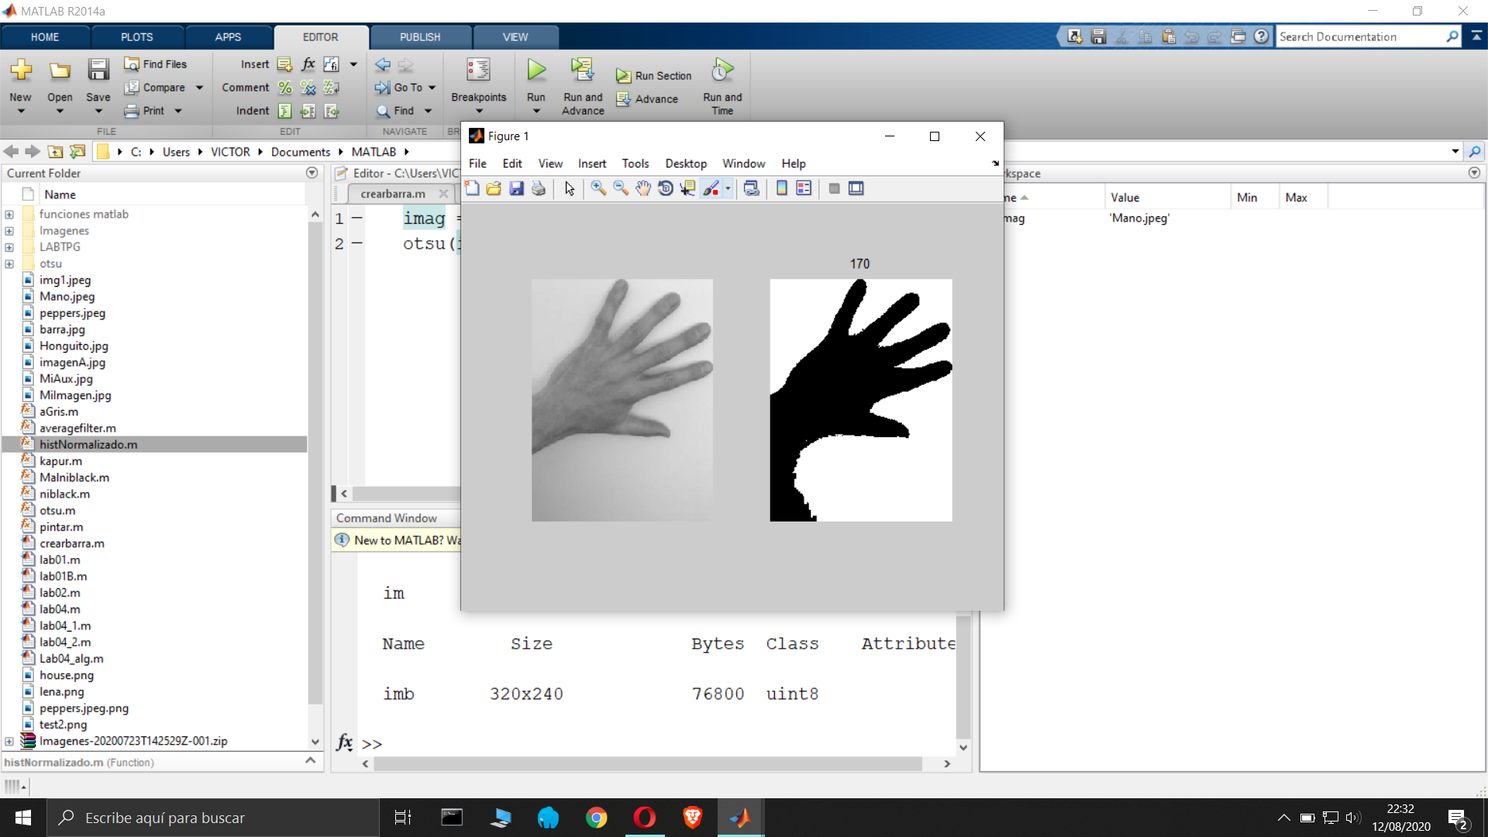

Cameraman

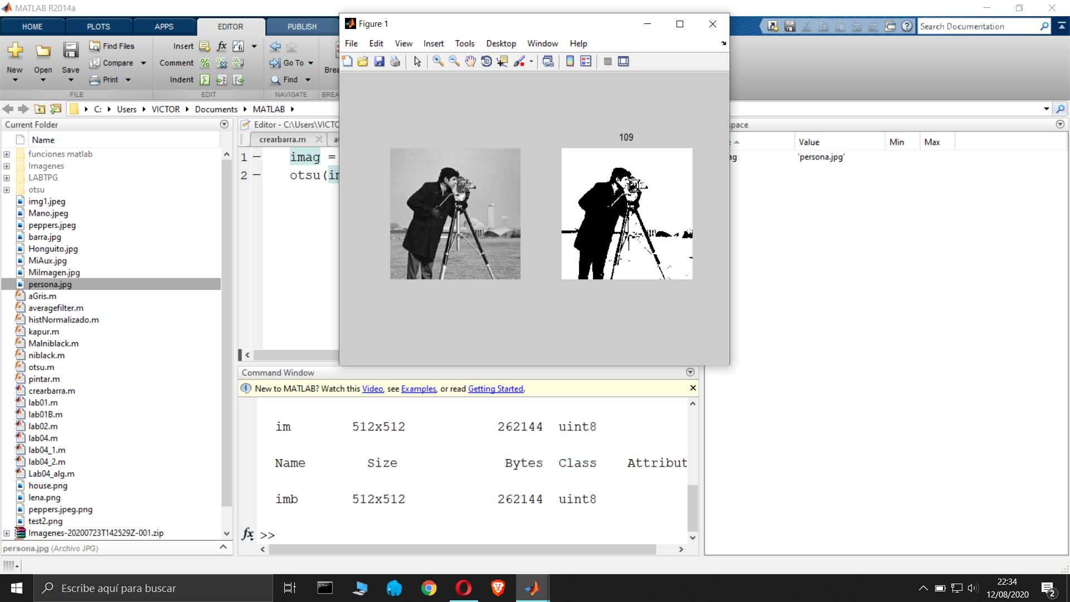

Peppers

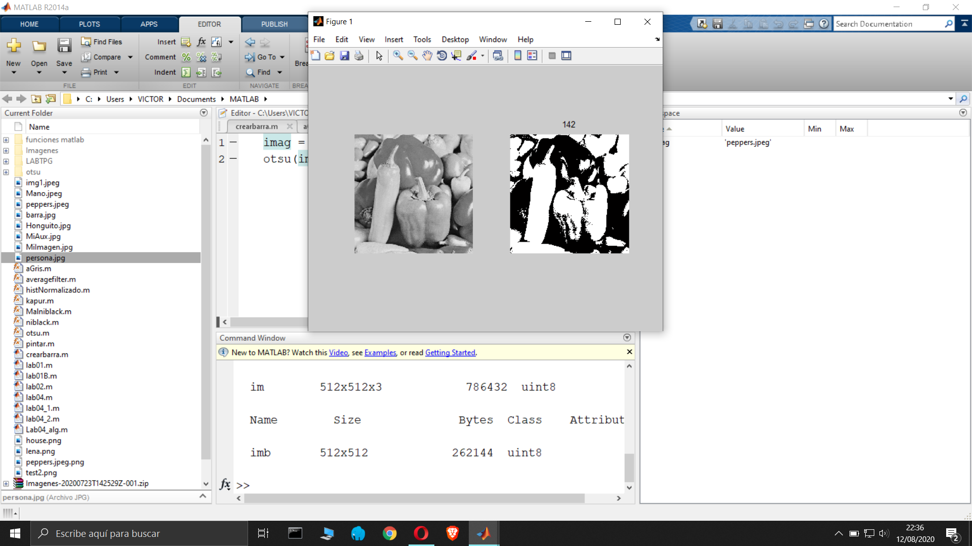

**Kapur:**

Hands1

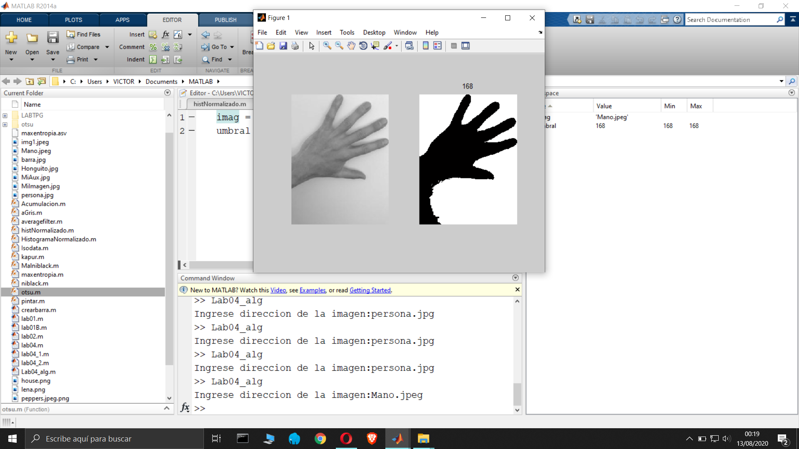

Cameraman

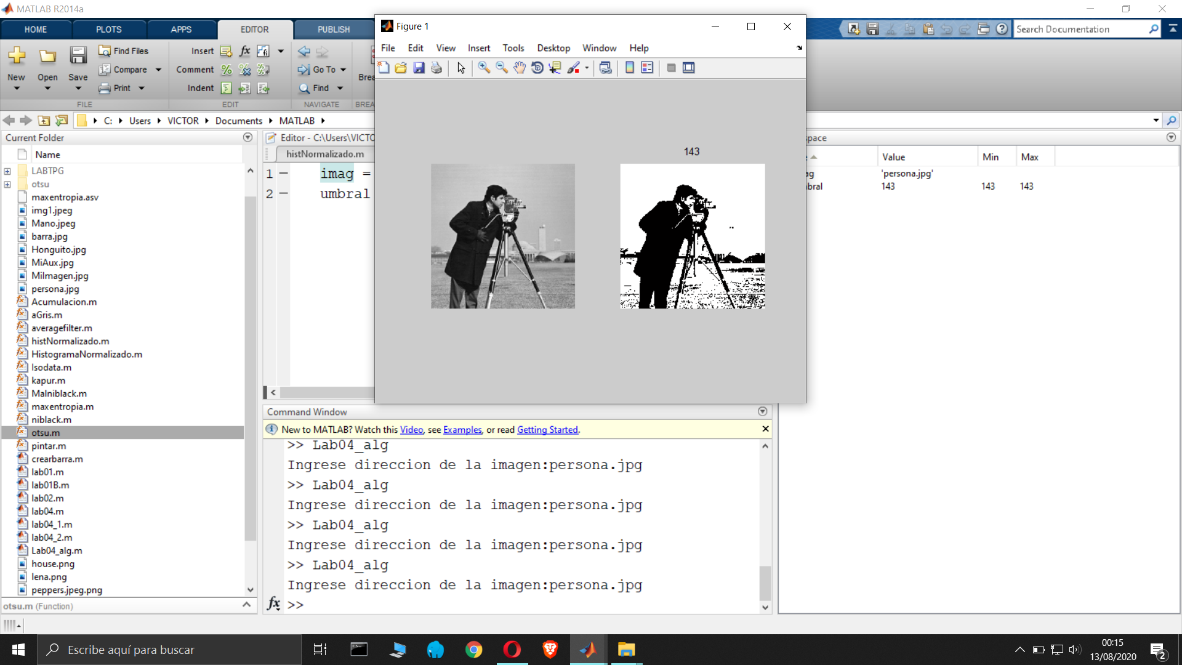

Peppers

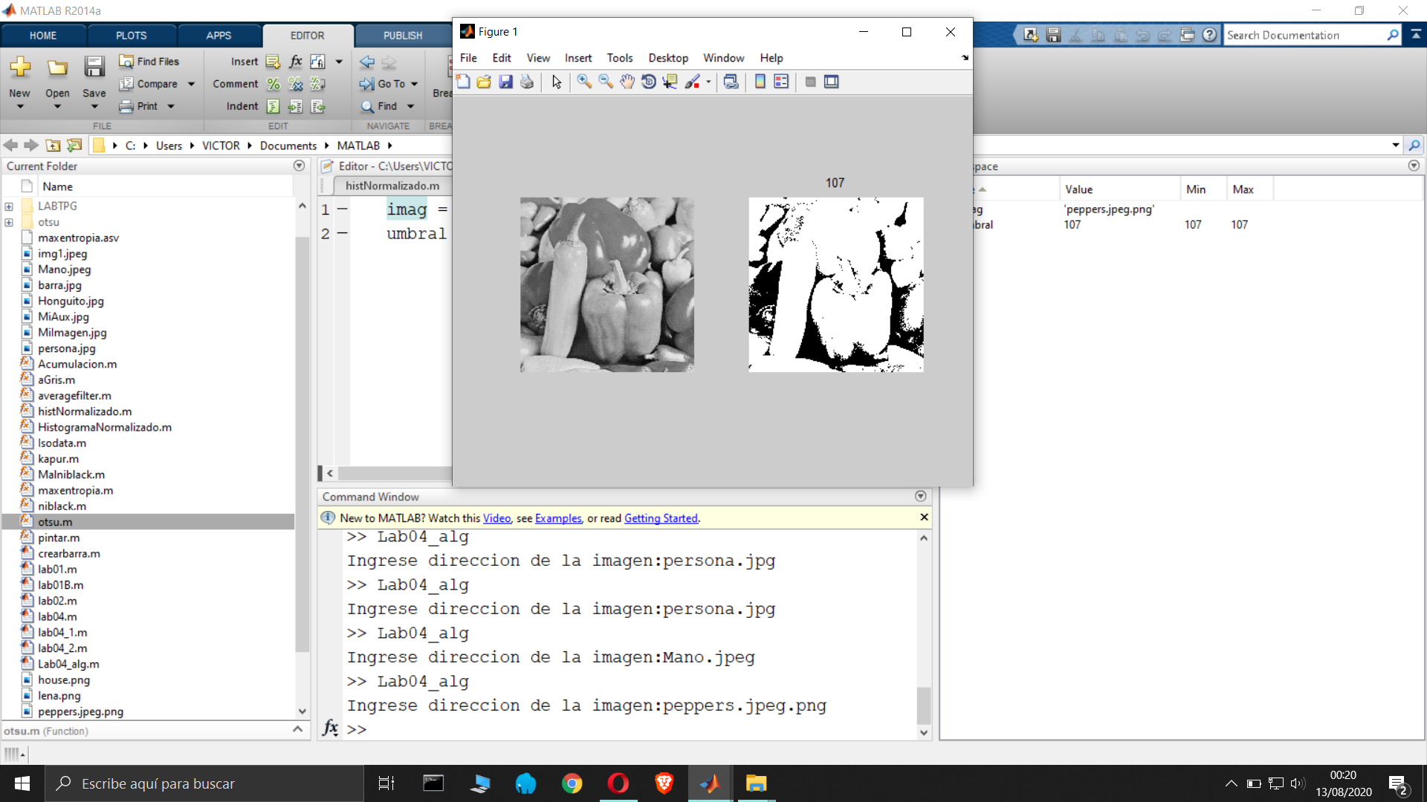

**Isodata:**

Hands1

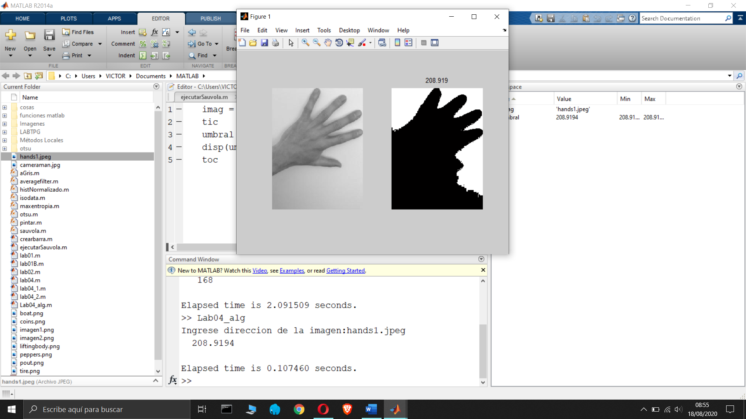

Cameraman

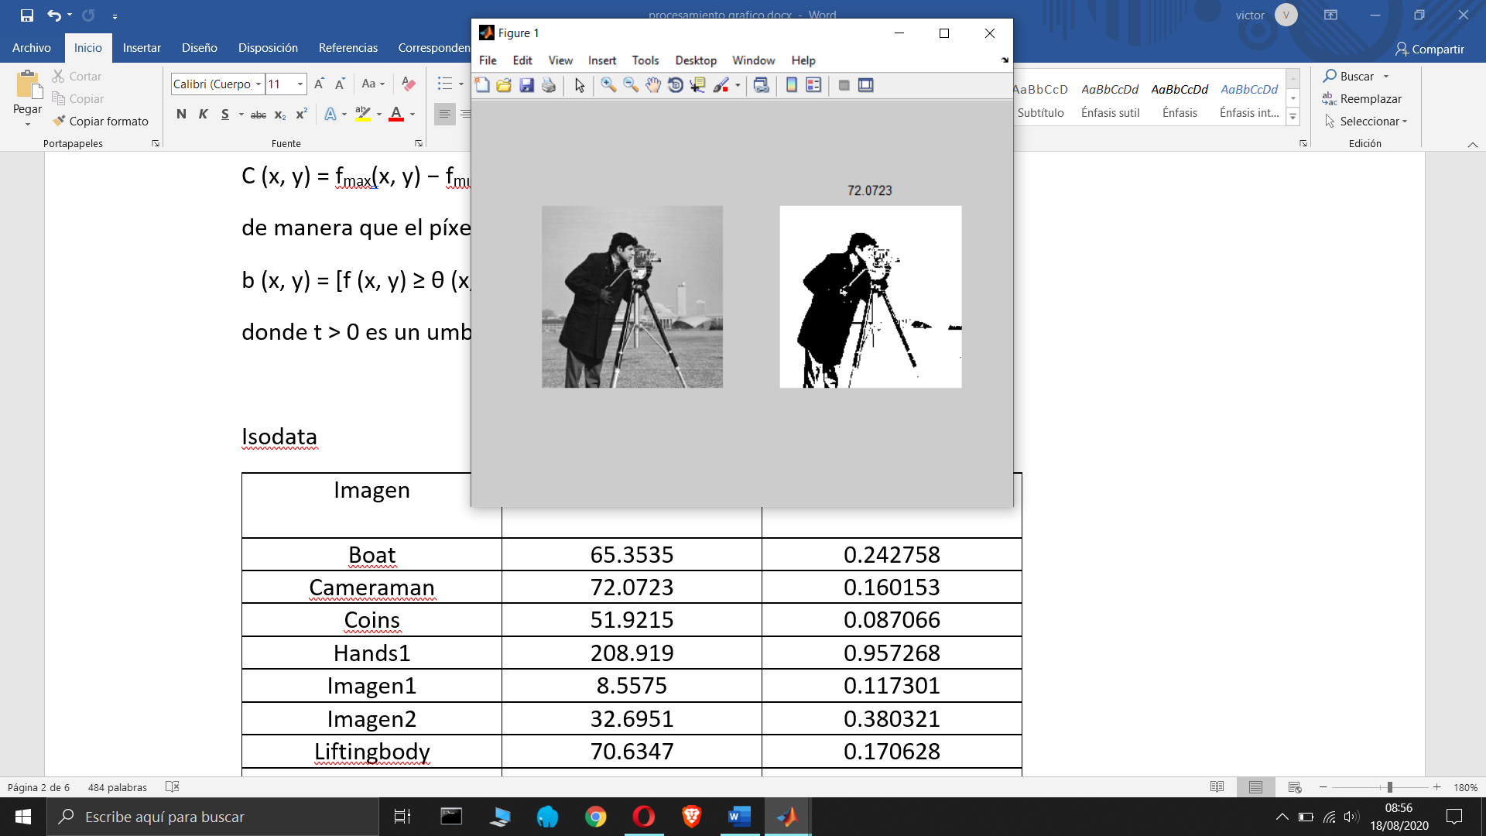

Peppers

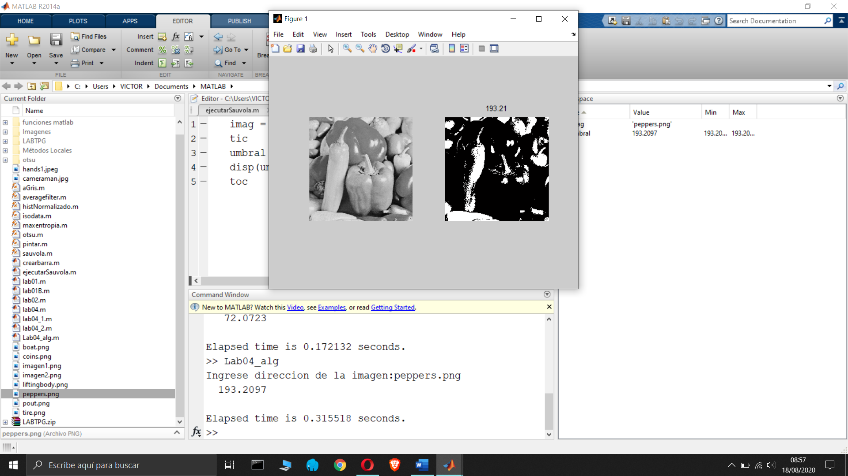

**Bersen:**

Hands1

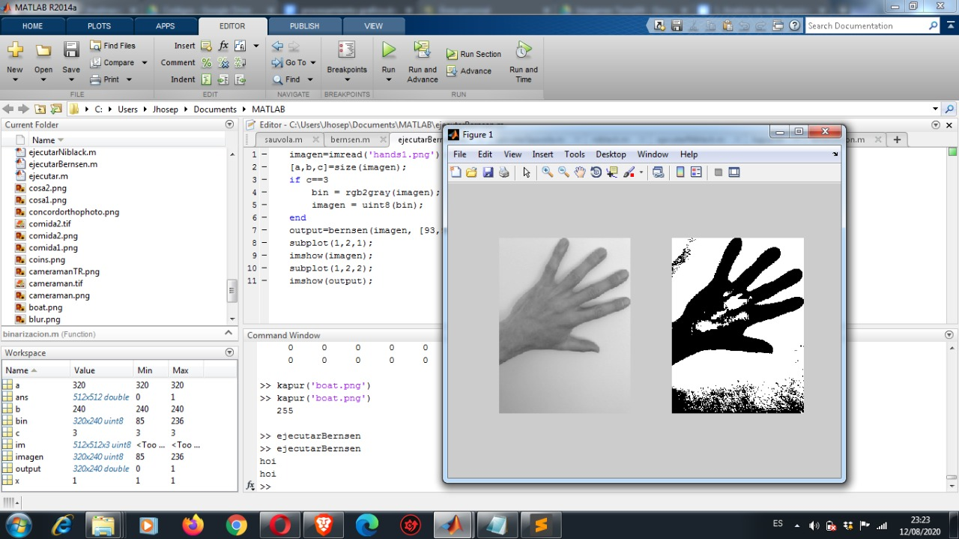

Cameraman

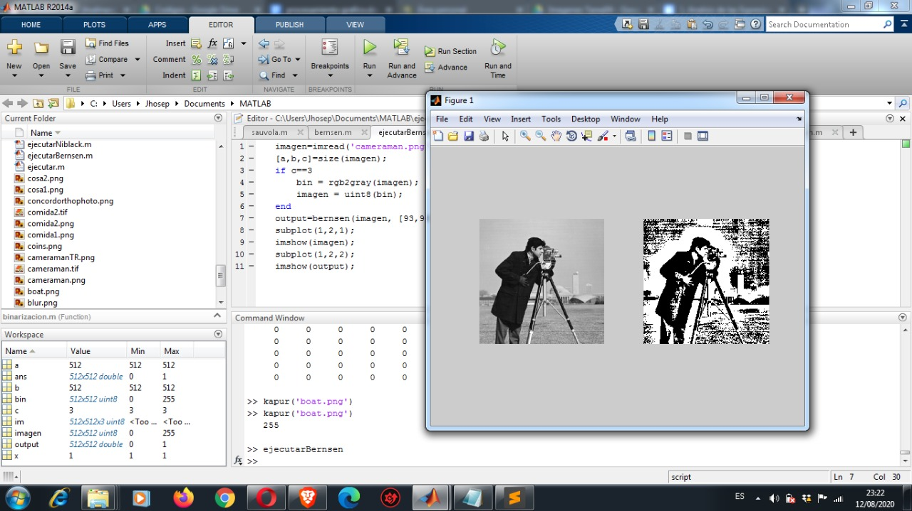

Peppers

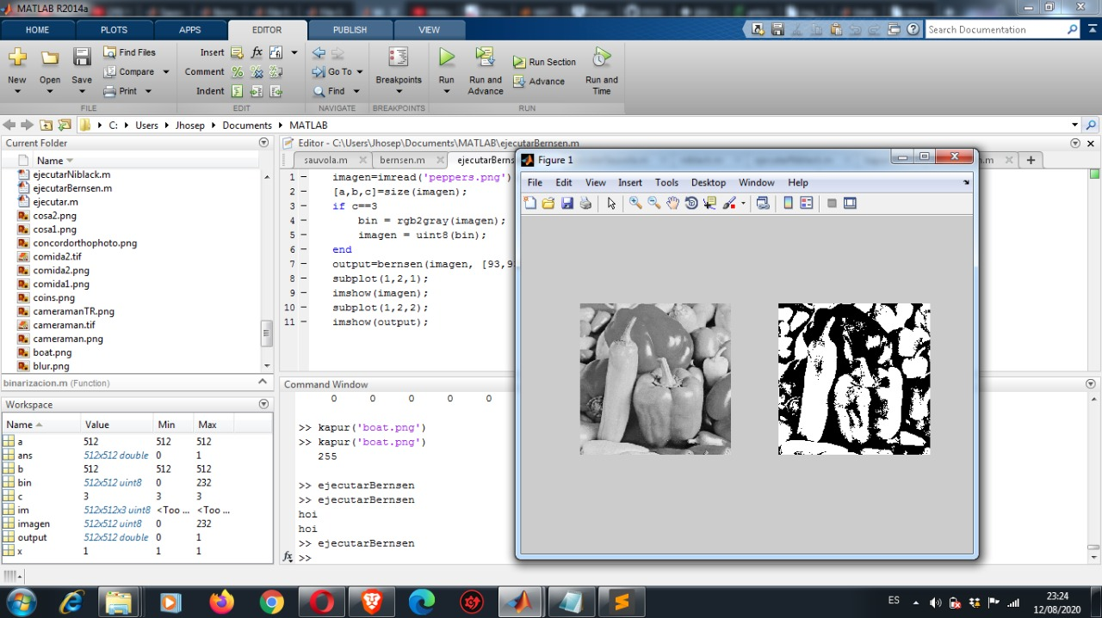

**Sauvola:**

Hands1

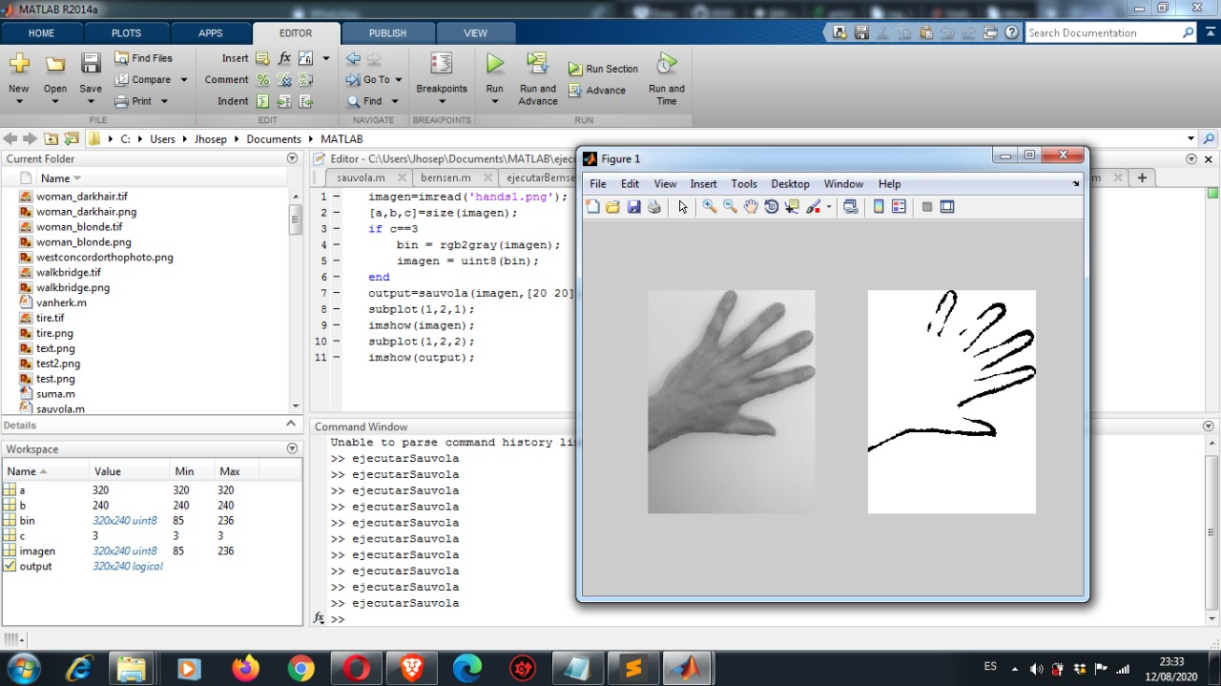

Cameraman

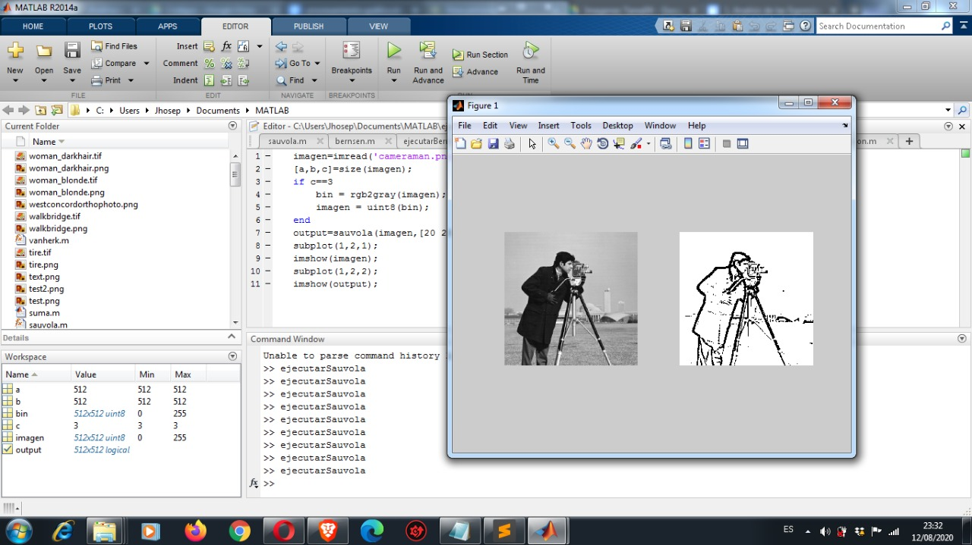

Peppers

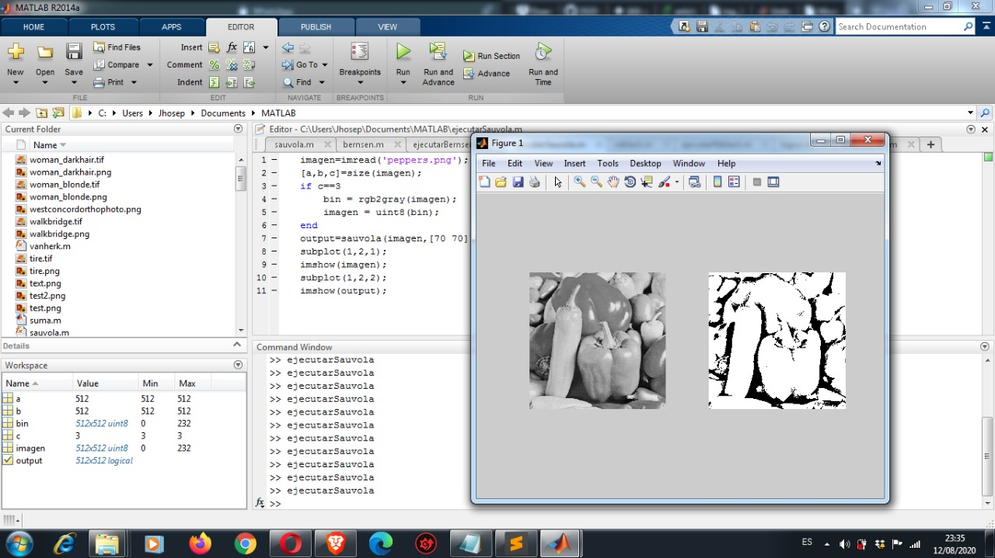

**Niblack:**

Hands1

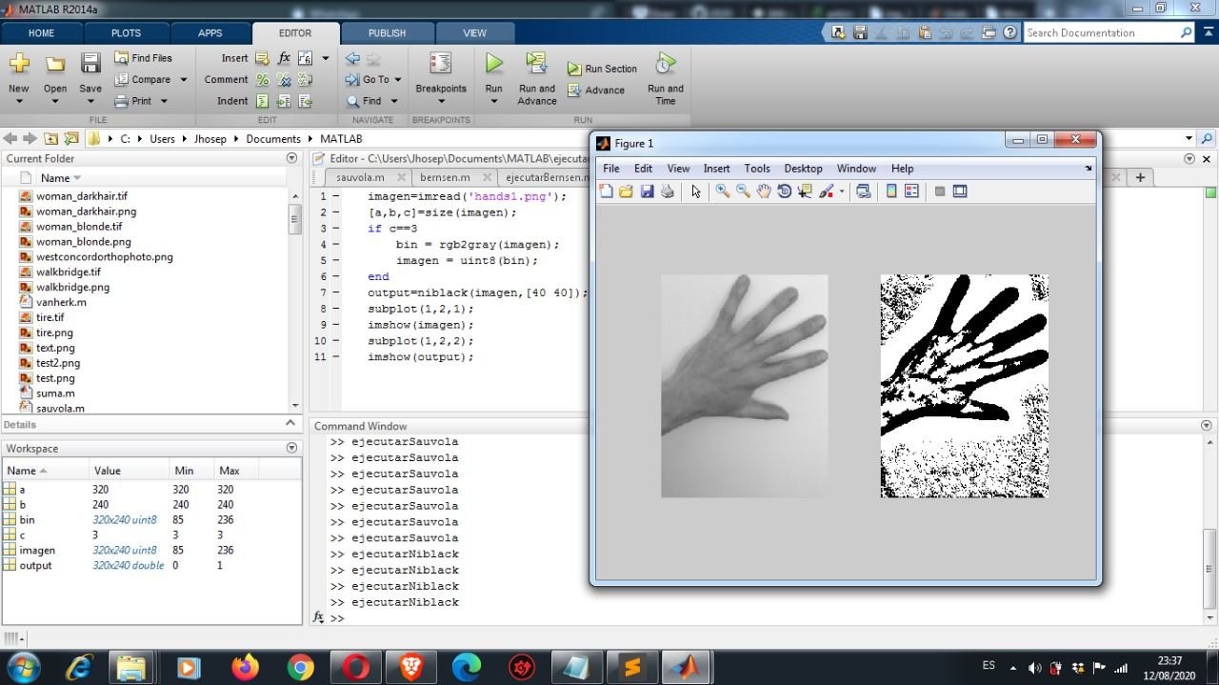

Cameraman

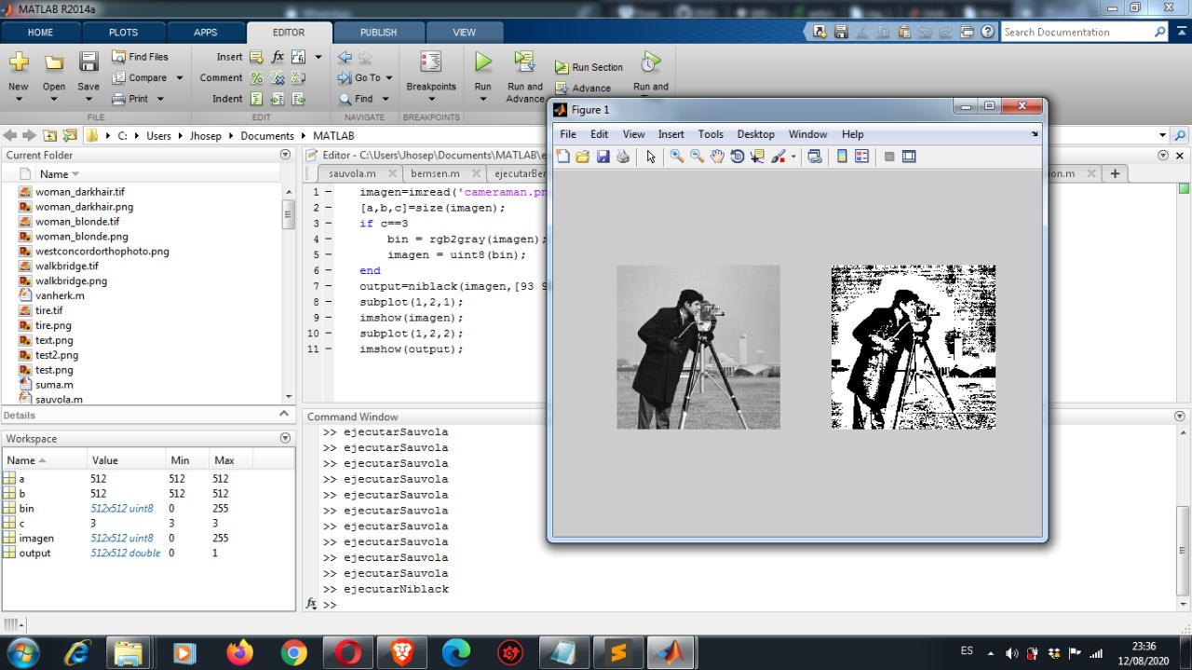

Peppers

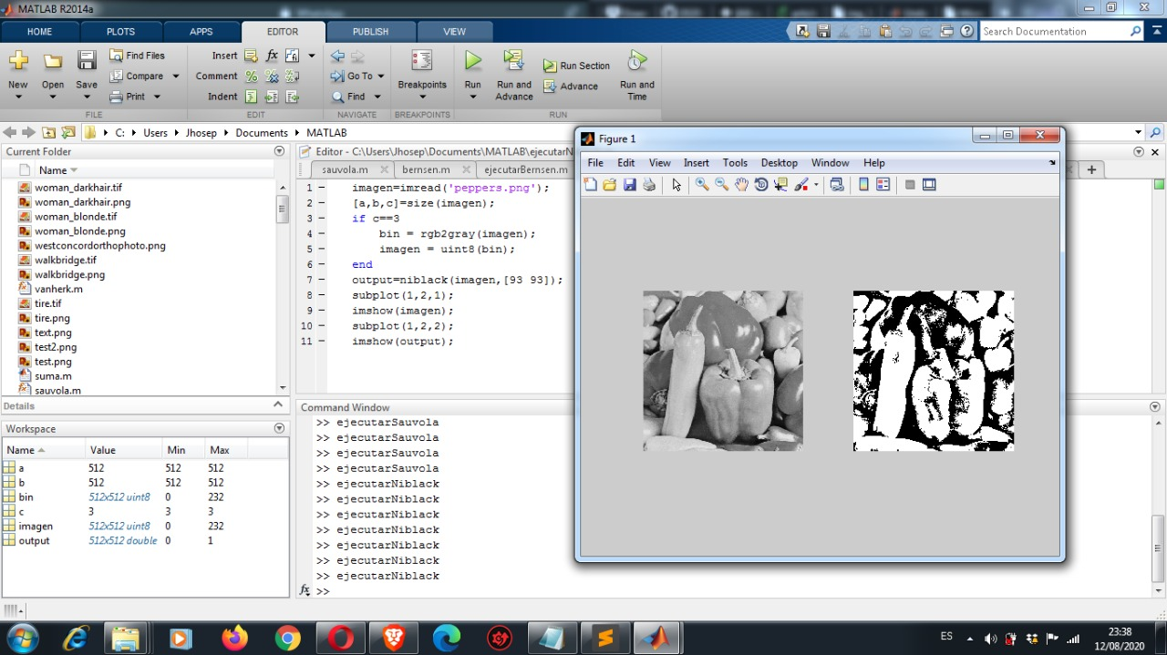

**Tablas de resultado:**

**Otsu:**

|  |  |  |
| --- | --- | --- |
| Imagen | Umbral | T. procesamiento (s) |
| Boat | 103 | 0.183982 |
| Cameraman | 109 | 0.152666 |
| Coins | 126 | 0.099357 |
| Hands1 | 170 | 0.116499 |
| Imagen1 | 29 | 0.116905 |
| Imagen2 | 9 | 0.377148 |
| Liftingbody | 173 | 0.193571 |
| Peppers | 142 | 0.167616 |
| Pout | 147 | 0.081565 |
| Tire | 90 | 0.079289 |

**Kapur:**

|  |  |  |
| --- | --- | --- |
| Imagen | Umbral | T. procesamiento (s) |
| Boat | 114 | 0.158390 |
| Cameraman | 143 | 0.223325 |
| Coins | 78 | 0.130891 |
| Hands1 | 168 | 0.125635 |
| Imagen1 | 29 | 0.147980 |
| Imagen2 | 73 | 0.377812 |
| Liftingbody | 106 | 0.175723 |
| Peppers | 107 | 0.159609 |
| Pout | 190 | 0.115710 |
| Tire | 123 | 0.102477 |

**Isodata:**

|  |  |  |
| --- | --- | --- |
| Imagen | Umbral | T. procesamiento (s) |
| Boat | 65.3535 | 0.242758 |
| Cameraman | 72.0723 | 0.160153 |
| Coins | 51.9215 | 0.087066 |
| Hands1 | 208.919 | 0.957268 |
| Imagen1 | 8.5575 | 0.117301 |
| Imagen2 | 32.6951 | 0.380321 |
| Liftingbody | 70.6347 | 0.170628 |
| Peppers | 193.21 | 0.182777 |
| Pout | 72.2885 | 0.092887 |
| Tire | 36.0076 | 0.097999 |

**Bernsen:**

|  |  |  |  |
| --- | --- | --- | --- |
|  | Máscara [3 3] | Máscara [5 5] | Máscara [7 7] |
| Imagen | T. procesamiento (s) | T. procesamiento (s) | T. procesamiento (s) |
| Boat | 0.208792 | 0.102446 | 0.120655 |
| Cameraman | 0.086916 | 0.101188 | 0.181922 |
| Coins | 0.018654 | 0.017664 | 0.020253 |
| Hands1 | 0.020638 | 0.017031 | 0.021520 |
| Imagen1 | 0.079865 | 0.068906 | 0.084352 |
| Imagen2 | 0.353712 | 0.365189 | 0.339232 |
| Liftingbody | 0.098497 | 0.101654 | 0.099013 |
| Peppers | 0.106166 | 0.106166 | 0.130250 |
| Pout | 0.013575 | 0.018923 | 0.020162 |
| Tire | 0.019273 | 0.013506 | 0.015187 |

**Sauvola:**

|  |  |  |  |
| --- | --- | --- | --- |
|  | Máscara [3 3] | Máscara [5 5] | Máscara [7 7] |
| Imagen | T. procesamiento (s) | T. procesamiento (s) | T. procesamiento (s) |
| Boat | 0.041249 | 0.055285 | 0.046289 |
| Cameraman | 0.057833 | 0.090732 | 0.090774 |
| Coins | 0.012428 | 0.011720 | 0.012153 |
| Hands1 | 0.013093 | 0.014598 | 0.011685 |
| Imagen1 | 0.045666 | 0.046736 | 0.069321 |
| Imagen2 | 0.154469 | 0.142185 | 0.137858 |
| Liftingbody | 0.072846 | 0.053508 | 0.088166 |
| Peppers | 0.090176 | 0.058409 | 0.056045 |
| Pout | 0.022692 | 0.013855 | 0.013799 |
| Tire | 0.008079 | 0.006444 | 0.008034 |

**Niblack:**

|  |  |  |  |
| --- | --- | --- | --- |
|  | Máscara [3 3] | Máscara [5 5] | Máscara [7 7] |
| Imagen | T. procesamiento (s) | T. procesamiento (s) | T. procesamiento (s) |
| Boat | 0.077293 | 0.061019 | 0.096489 |
| Cameraman | 0.093351 | 0.126386 | 0.070474 |
| Coins | 0.014325 | 0.016867 | 0.022767 |
| Hands1 | 0.011226 | 0.024936 | 0.021772 |
| Imagen1 | 0.033397 | 0.055586 | 0.065387 |
| Imagen2 | 0.147765 | 0.252370 | 0.162147 |
| Liftingbody | 0.053607 | 0.055051 | 0.057816 |
| Peppers | 0.045365 | 0.117196 | 0.081881 |
| Pout | 0.009583 | 0.010262 | 0.011165 |
| Tire | 0.007071 | 0.006631 | 0.007775 |

